

Java 项目实战

——实训指导书

主 编：宿佳宁、马慧娟

哈 尔 滨 职 业 技 术 学 院



Java项目实战

## 目 录

实训一 需求分析 3

实训二 项目计划安排 4

实训三 概要设计 5

实训四 详细设计 6

实训五 数据库设计 7

实训六 项目技术准备 8

实训七 系统数据库连接 9

实训八 系统登录 10

实训九 系统主界面 11

实训十 学生信息管理子系统 12

实训十一 选课信息子系统 13

实训十二 班级管理子系统 14

实训十三 课程管理子系统 15

实训十四 用户管理子系统 16

实训十五 软件测试 17

实训十六 实战演练 18

附件 软件文档编写向导 22

哈 尔 滨 职 业 技 术 学 院

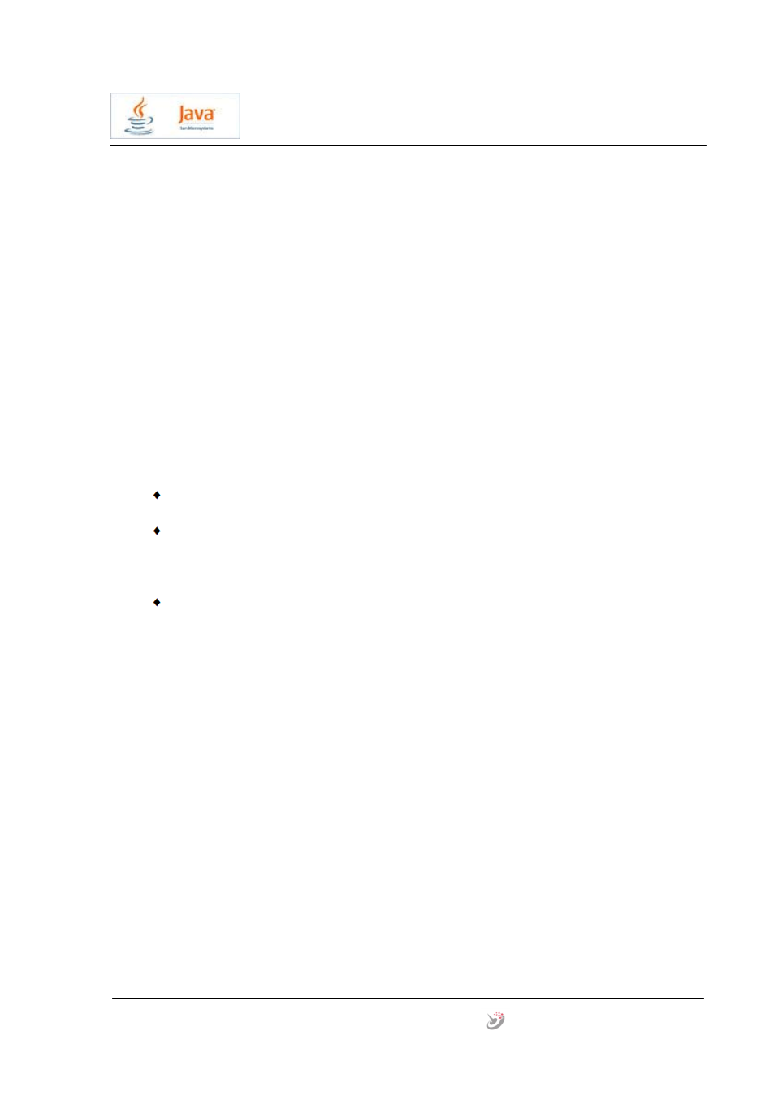

Java项目实战

# 实训一 需求分析

一、实训目的

主要训练学生对于实际开发项目的需求分析能力； 二、实训要求

进行项目的需求分析 三、实训内容

1.需求分析问题描述 我院现需要一个学生管理系统，对学生的信息进行管理； 学生可以通过该系统选择要修的课程， 该系统还应包含有课程信息 的管理、班级信息的管理和用户权限等； 根据不同的用户功能实现不同的功能；

2.任务要求 根据问题描述撰写需求分析说明书，撰写要求参照附录项目文档说明。

哈 尔 滨 职 业 技 术 学 院

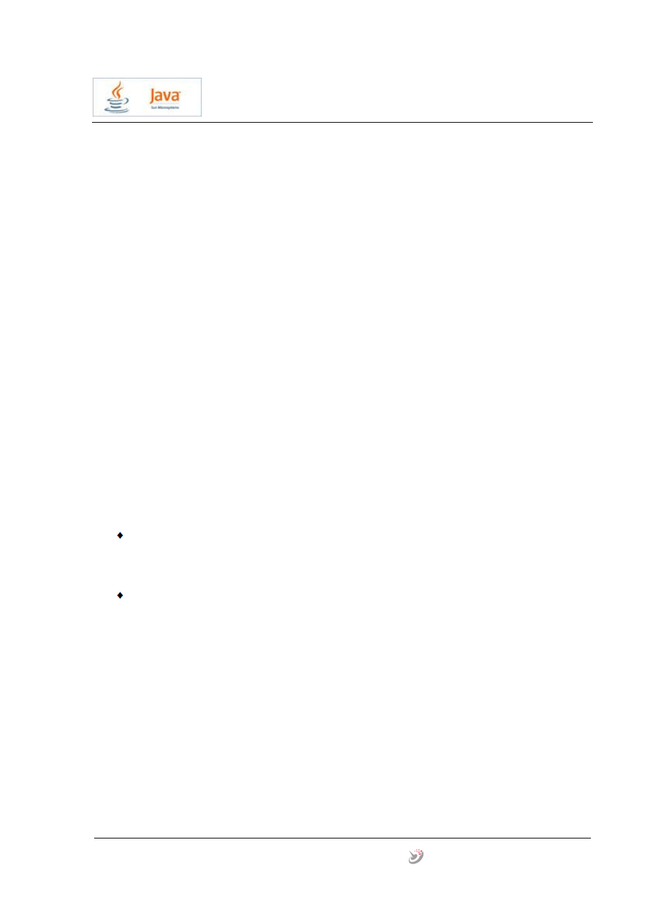

Java项目实战

# 实训二 项目计划安排

一、实训目的

学会使用 Project 进行项目计划安排，学会制定软件开发计划的原则、 方法，了解团队在软件开发过程中的重要作用；

二、实训要求

1．确定项目计划软件

2. 确定实现此项目需要的资源

3. 完成项目计划安排表

4. 编写前期的项目计划表 三、实训内容

1. 任务要求

根据实训一中描述的问题及完成的需求分析说明书，做出该项目的 计划安排；

撰写软件项目计划文档，撰写要求参照附录项目文档说明。

哈 尔 滨 职 业 技 术 学 院

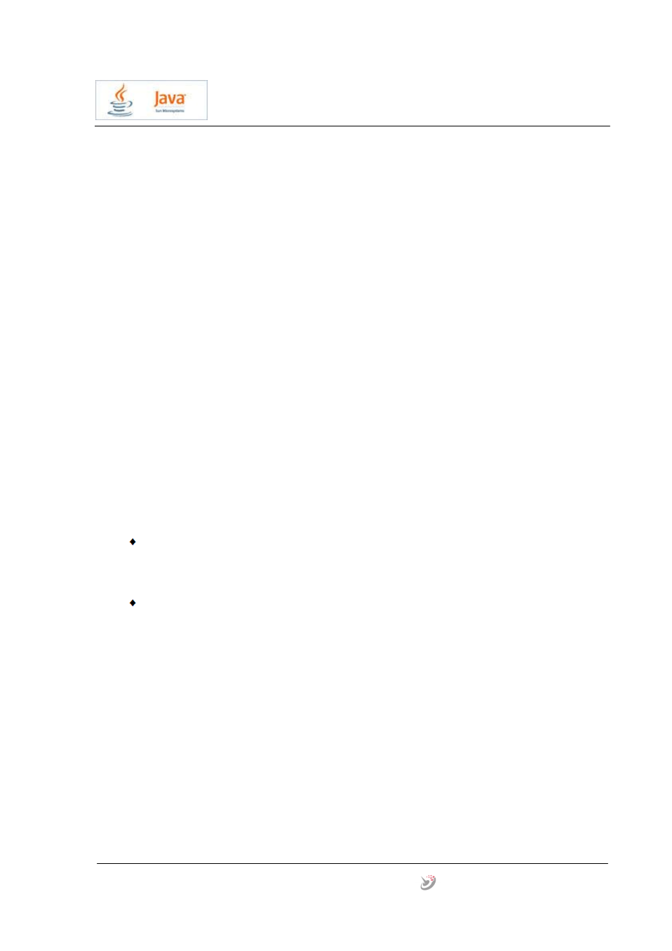

Java项目实战

# 实训三 概要设计

一、实训目的

通过实训使学生理解概要设计的原则，了解项目规范对软件开发的重 要作用，学习数据库规范、编码规范和用户界面规范。

二、实训要求

1.掌握概要设计的原则

2.将用户需求模块化

3.确定系统最终模块

三、实训内容

1. 任务要求

根据实训一中描述的问题及需求分析说明书、软件项目计划文档， 完成该项目的概要设计； 撰写概要设计说明书，撰写要求参照附录项目文档说明。

哈 尔 滨 职 业 技 术 学 院



Java项目实战

# 实训四 详细设计

一、实训目的

通过本次实训使学生掌握使用 UML 进行详细设计方法； 学会按照模板 编写详细设计文档；学会画类图，能读懂时序图。

二、实训要求

1.学习使用 UML

2.掌握分析设计工具 Visio

3.用图例实现设计

三、实训内容

1. 任务要求

根据前面所完成的软件开发设计步骤及相关文档， 完成该项目的详 细设计；

撰写详细设计说明书，撰写要求参照附录项目文档说明。

哈 尔 滨 职 业 技 术 学 院

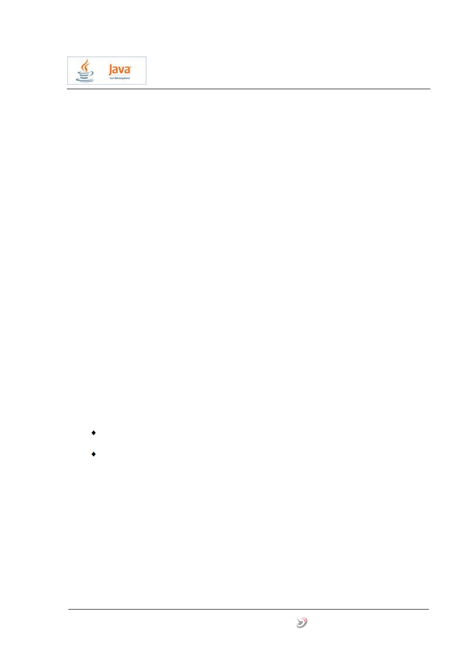

Java项目实战

# 实训五 数据库设计

一、实训目的

通过本次实训使学生掌握软件开发项目中数据库设计的方法和规范， 学会按照模板编写数据库设计文档，学会画 E-R 图。

二、实训要求

1.罗列数据信息

2.根据数据信息构建表结构 3.数据库构建工具 PowerDesigner

4.用 PowerDesigner构建设计好的数据表 5.生成数据库

6.撰写数据库设计报告 三、实训内容

1. 任务要求

为 “学生管理系统 ”设计和创建数据库； 撰写数据库设计报告，撰写要求参照附录项目文档说明。

哈 尔 滨 职 业 技 术 学 院



Java项目实战

# 实训六 项目技术准备

一、实训目的

通过本次实训使学生了解配置管理的概念和重要意义， 学会使用 Visual SourceSafe进行版本控制。

二、实训要求

1.掌握项目所需的相关技术

2.使用 Visual SourceSafe管理项目文档 三、实训内容

1. 任务要求

使用 VSS 为“学生管理系统 ”做版本控制； 撰写管理项目文档，撰写要求参照附录项目文档说明。

哈 尔 滨 职 业 技 术 学 院

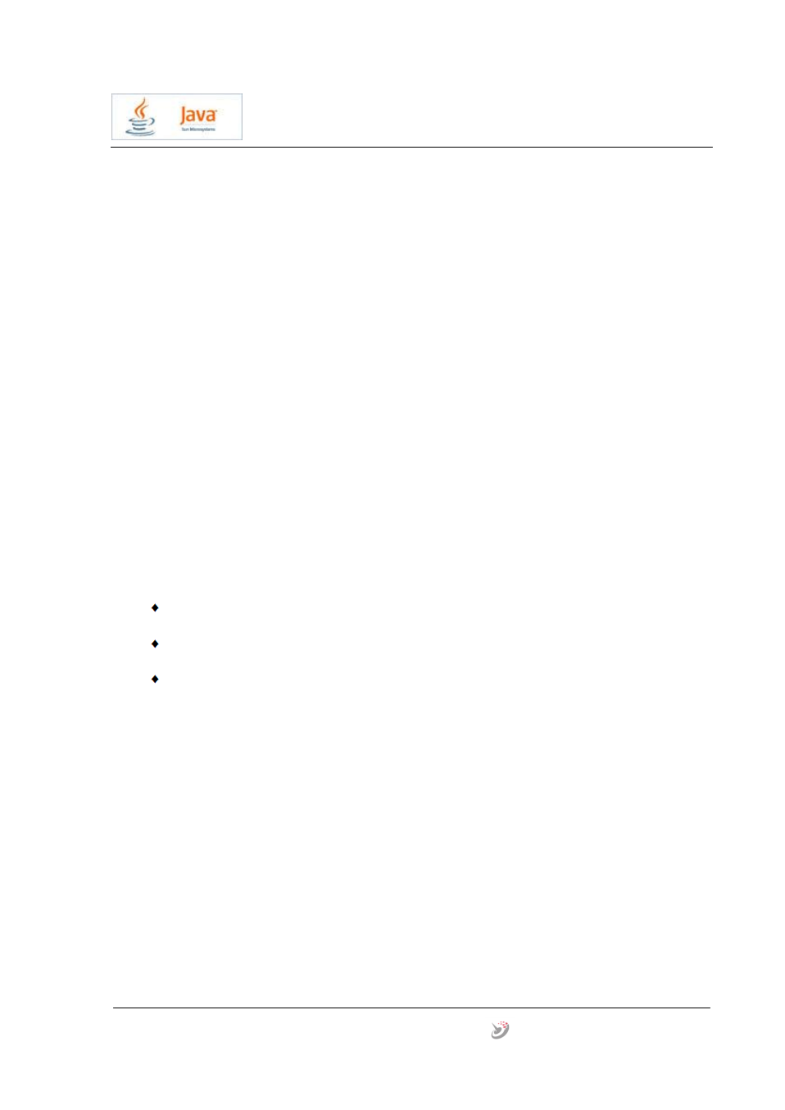

Java项目实战

# 实训七 系统数据库连接

一、实训目的

通过本次实训使学生掌握 Java语言中 JDBC-ODBC 桥驱动理论和方法； 学会编写自己的数据库连接类，并实现对数据库的查询、添加、修改、删 除等操作。

二、实训要求

1.理解 Java语言中桥驱动的理论和方法；

2.编写自己的数据库连接类； 三、实训内容

1. 任务要求

使用 JBuilder 平台编写数据库连接类 dbconn.java； 类中使用 JDBC-ODBC 桥驱动技术连接 SQLServer数据库； 类中要求实现对于数据库的查询、添加、修改和删除等操作。

哈 尔 滨 职 业 技 术 学 院



Java项目实战

# 实训八 系统登录

一、实训目的

通过本次实训使学生掌握 Java语言开发软件项目的登录界面制作；学 会控件元素中数据信息的采集和验证，并实现不同权限的用户登录。 二、实训要求

1.掌握登录界面的流程；

2.掌握登录界面的图形用户界面制作；

3.学会实现不同权限的用户登录； 三、实训内容

1. 任务要求

使用 JBuilder 平台制作图形用户界面； 对于控件元素中采集的数据进行采集和验证； 实现不同权限的用户登录，详细代码参照指导教材。

哈 尔 滨 职 业 技 术 学 院



Java项目实战

# 实训九 系统主界面

一、实训目的

通过本次实训使学生掌握 Java语言开发软件项目的主界面制作；学会 jMenu 和 jMenuItem 菜单的使用，并根据不同的用户权限显示不同的菜单。 二、实训要求

1. 掌握主界面的图形用户界面制作；

2. 根据不同的用户权限显示不同的菜单； 三、实训内容

1. 任务要求

使用 JBuilder 平台制作图形用户界面； 根据不同的用户权限显示不同的菜单，详细代码参照指导教材；

哈 尔 滨 职 业 技 术 学 院

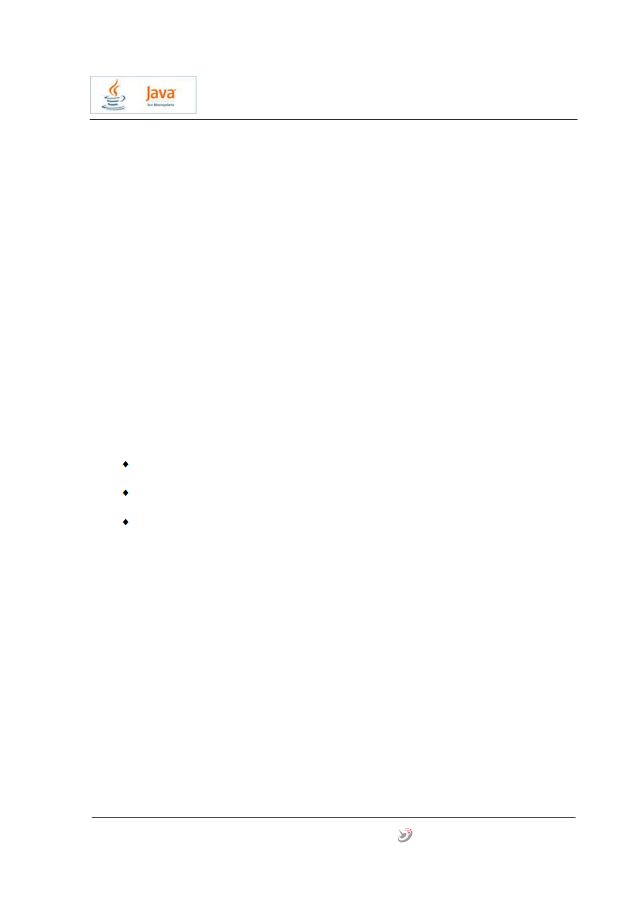

Java项目实战

# 实训十 学生信息管理子系统

一、实训目的

通过本次实训指导学生完成学生信息管理子系统 ；根据概要详细设计 完成该子系统的各项功能。

二、实训要求

1. 制作完成学生信息管理子系统的图形用户界面；

2. 根据概要详细设计完成该子系统的各项功能； 三、实训内容

1. 任务要求

使用 JBuilder 平台制作图形用户界面； 根据概要详细设计完成该子系统的各项功能； 利用表格循环显示学生信息，详细代码参照指导教材。

哈 尔 滨 职 业 技 术 学 院



Java项目实战

# 实训十一 选课信息子系统

一、实训目的

通过本次实训指导学生完成选课信息子系统；根据概要详细设计完成 该子系统的各项功能。

二、实训要求

1. 制作完成选课信息子系统的图形用户界面；

2. 根据概要详细设计完成该子系统的各项功能； 三、实训内容

1. 任务要求

使用 JBuilder 平台制作图形用户界面； 根据概要详细设计完成该子系统的各项功能； 实现表格中行的信息选择，详细代码参照指导教材。

哈 尔 滨 职 业 技 术 学 院

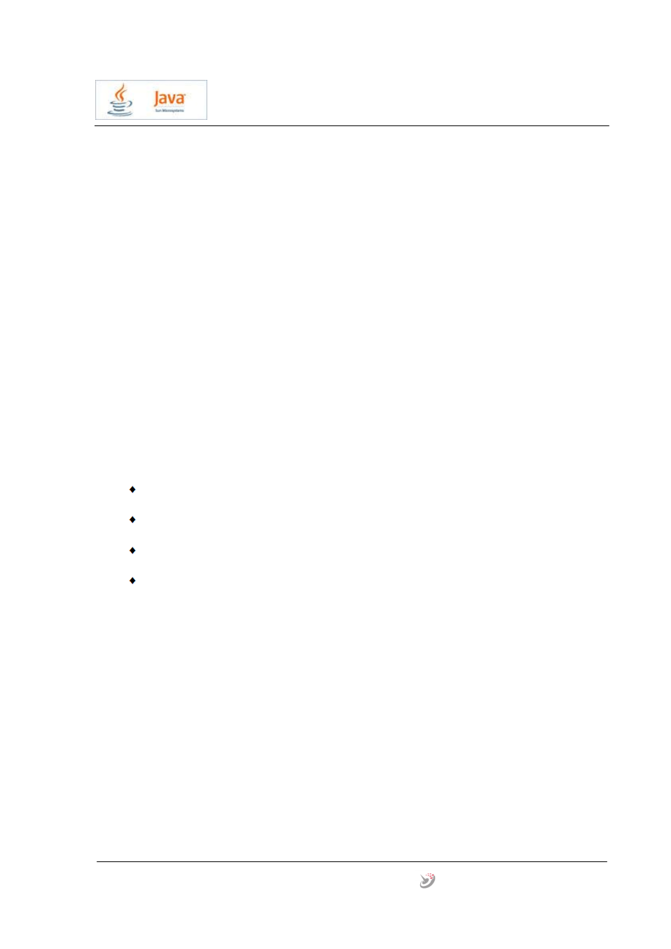

Java项目实战

# 实训十二 班级管理子系统

一、实训目的

通过本次实训指导学生完成班级管理子系统；根据概要详细设计完成 该子系统的各项功能。

二、实训要求

1. 制作完成选班级管理子系统的图形用户界面；

2. 根据概要详细设计完成该子系统的各项功能； 三、实训内容

1. 任务要求

界面控件元素布局美观合理； 实现根据不同的约束条件查询； 实现表格循环显示数据功能； 实现相应控件元素的响应事件，详细代码参照指导教材；

哈 尔 滨 职 业 技 术 学 院

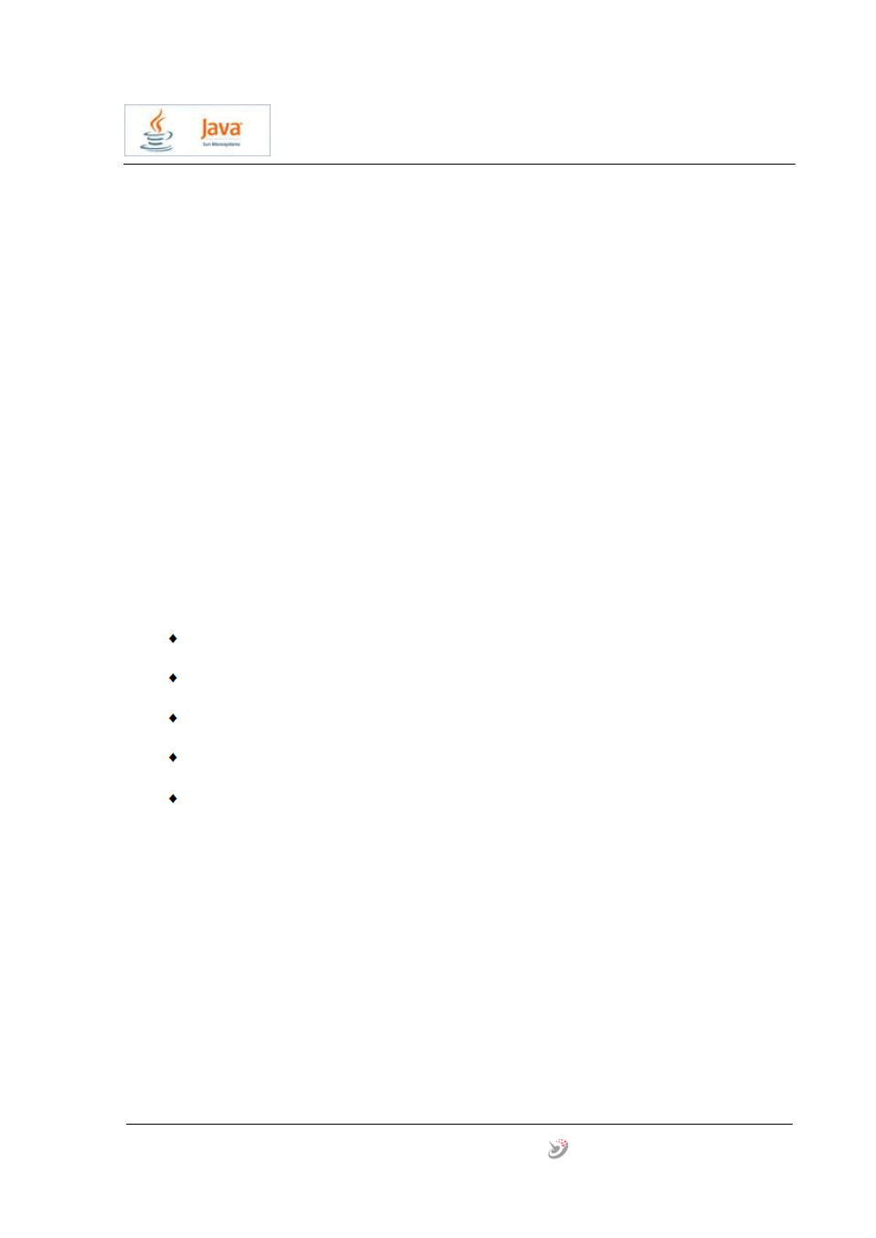

Java项目实战

# 实训十三 课程管理子系统

一、实训目的

通过本次实训指导学生完成课程管理子系统；根据概要详细设计完成 该子系统的各项功能。

二、实训要求

1. 制作完成选课程管理子系统的图形用户界面；

2. 根据概要详细设计完成该子系统的各项功能； 三、实训内容

1. 任务要求

界面控件元素布局美观合理； 实现根据不同的约束条件查询； 实现表格循环显示数据功能； 实现相应控件元素的响应事件； 实现课程的增删查改功能，详细代码参照指导教材；

哈 尔 滨 职 业 技 术 学 院



Java项目实战

# 实训十四 用户管理子系统

一、实训目的

通过本次实训指导学生完成用户管理子系统；根据概要详细设计完成 该子系统的各项功能。

二、实训要求

1. 制作完成用户管理子系统的图形用户界面；

2. 根据概要详细设计完成该子系统的各项功能； 三、实训内容

1. 任务要求

界面控件元素布局美观合理； 实现相应控件元素的响应事件； 实现用户的增删改功能，详细代码参照指导教材；

哈 尔 滨 职 业 技 术 学 院



Java项目实战

# 实训十五 软件测试

一、实训目的

通过本次实训使学生建立软件质量观念，了解软件测试的意义和方法， 学会编写测试用例，了解缺陷管理的流程。

二、实训要求

1. 学习使用 JUnit 进行项目的测试；

2. 编写测试计划及测试分析报告； 三、实训内容

1. 任务要求

使用 JUnit 为“学生管理系统 ”进行项目的测试； 撰写测试计划及测试分析报告，撰写要求参照附录项目文档说明。

哈 尔 滨 职 业 技 术 学 院

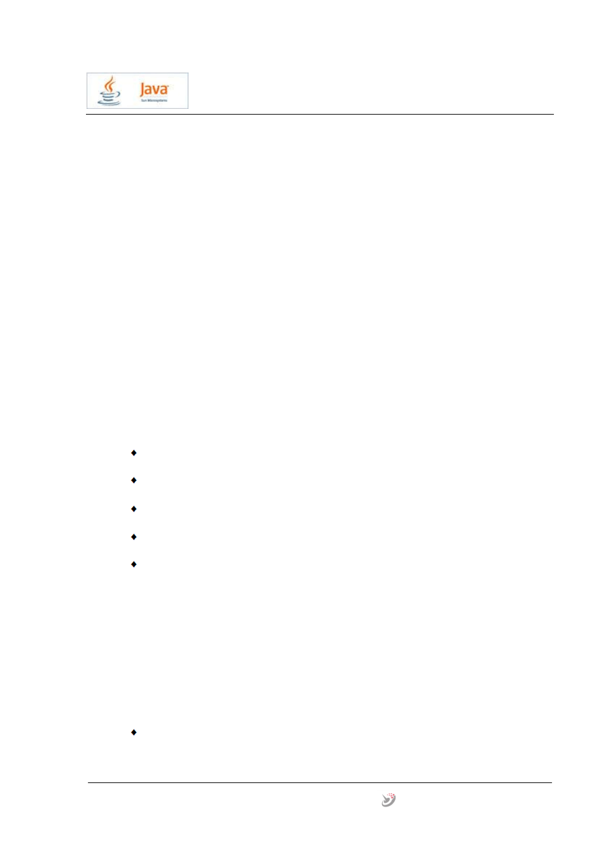

Java项目实战

# 实训十六 实战演练

一、实训目的

通过本次实训使学生系统的掌握软件开发的全部流程，并学会 Java语 言开发软件项目的方法，掌握软件技术文档的撰写要求。

二、实训要求

1.按照软件工程的开发流程，分组完成项目；

2.掌握项目进程；

3.分工合作完成项目； 三、实训内容

1. 可选项目题目 学生信息管理系统 超市管理系统 高考管理系统 雇员信息管理 运动会成绩管理系统

注：也可自选题目，按照项目要求完成作品。

2. 项目分组要求 以项目组的形式合作开发应用管理系统，每组包含两名以上成员，自

愿组合；每组中包括两个职务：系统设计工程师和系统开发工程师；具体 分工如下：

系统设计工程师：负责编写项目设计文档，设计并搭建数据库， 编写数据设计文档；开发系统各功能模块；

哈 尔 滨 职 业 技 术 学 院

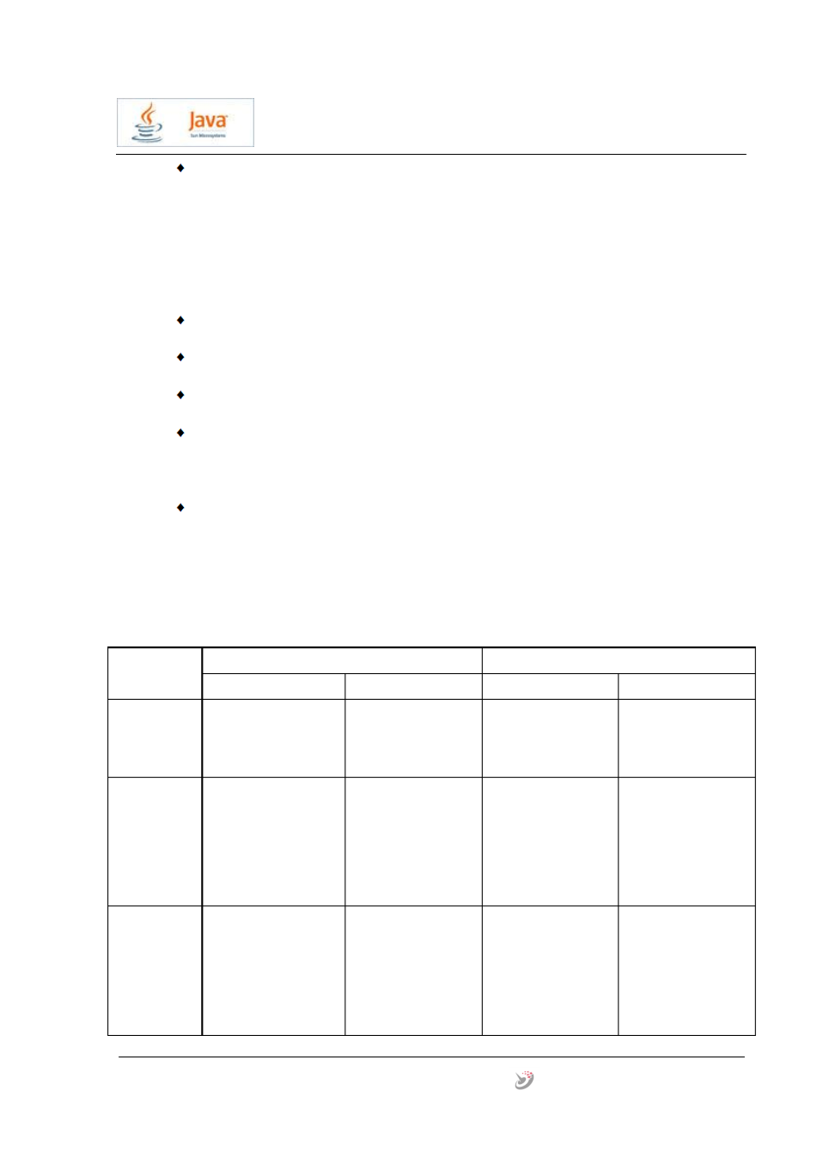

Java项目实战

系统开发工程师：负责编写系统开发、测试相关文档，设计系统 图形用户界面，开发系统各功能模块；

要求：每个人都必须编写代码

3. 任务要求

系统界面采用图形用户界面，应有 4 个或 4 个以上的功能模块。 要求窗体里有菜单和控件元素。

数据库中至少包含 3 个或 3 个以上数据表。 可以在图形用户界面中实现对数据的修改和查询，应设计单项查 询和组合查询，不同的查询可由不同的控件元素控制。 上面四项为最低要求，更多的功能及界面元素由学生自己设计添 加。提交系统的可移植性越强，界面越美观实用，功能越完善， 演示能力（逻辑思维及语言表达）越强，则最后评分就越高。

4. 项目任务进程要求

项目任务 提交文档

时 间

系统设计工程师 系统开发工程师 系统设计工程师 系统开发工程师

|  |  |  |  |  |  |
| --- | --- | --- | --- | --- | --- |
| 4 学时 | 1. 选择开发项目 | 1. | 选择开发项目 | 1. 项目文档 1-1 | 1. 项目文档 1-1 |
|  | 2. 设计完成数据库 | 2. | 设计图形用户 界面 | 2. 项目文档 2-3  3. 编程日志文档 | 2. 项目文档 2-2  3. 编程日志文档 |
| 4 学时 | 1. 编写数据库连接 | 1. | 制作系统界面 | 1. 编程日志文档 | 1. 编程日志文档 |
|  | 类  2. 制作用户登录模 | 2. | 填加相应的控 制逻辑代码 |  |  |

块 , 并 能 够 成 功 运行

|  |  |  |  |  |  |
| --- | --- | --- | --- | --- | --- |
| 8 学时 | 制 作 系 统 的 一 个 | 1. | 制作系统界面 | 1. 编程日志文档 | 1. 编程日志文档 |
|  | 功能模块 ,要求有 增、删、查、改功 | 2. | 填加相应的控 制逻辑代码 |  |  |
|  | 能；并能够成功运 |  |  |  |  |
|  | 行 |  |  |  |  |

哈 尔 滨 职 业 技 术 学 院

8 学时 制 作 系 统 的 一 个 功能模块 ,要求有 增、删、查、改功 能；并能够成功运 行

Java项目实战 制作系统的一个 功能模块 ,要求有 增、删、查、改 功能；并能够成 功运行

1. 编程日志文档 1. 项目文档 2-4

2. 编程日志文档

要求 :整体进度要达到系统的一半以 上

4 学时 合作完成全部任务 1. 测试报告

2. 编程日志文档

1. 用户手册

2. 编程日志文档

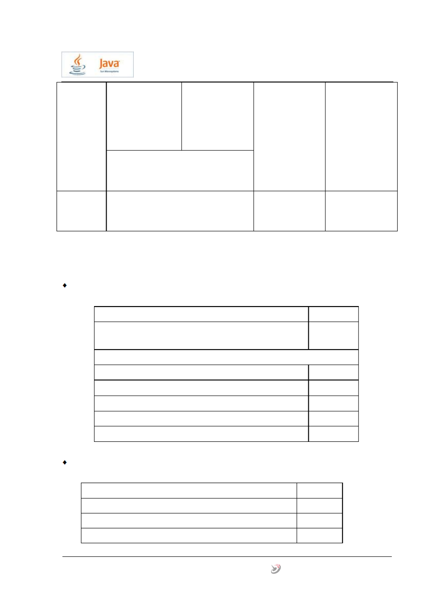

5. 项目考核标准 项目最终成绩文档占 50％，程序占 50％。

文档检查标准：

考核名称 分数

文档编写齐全， 按照标准完成所有的文档， 如文档太简

60

单，每个扣 10 分。

在开发文档中有下列文档，进行加分：

|  |  |  |  |
| --- | --- | --- | --- |
| 数据库设计是否有表关系图 | (E-R 图) |  | 10 |
| 编码命名规范文档 |  |  | 10 |
| 控制文档是否齐全 |  |  | 10 |
| 培训文档和说明书 |  |  | 10 |
|  |  | 合计： | 100 |

程序检查标准：

|  |  |
| --- | --- |
| 考核名称  系统是否采用三层架构 | 分数  20 |
| 登录验证 | 5 |
| 系统个功能模块是否完善 | 20 |

哈 尔 滨 职 业 技 术 学 院

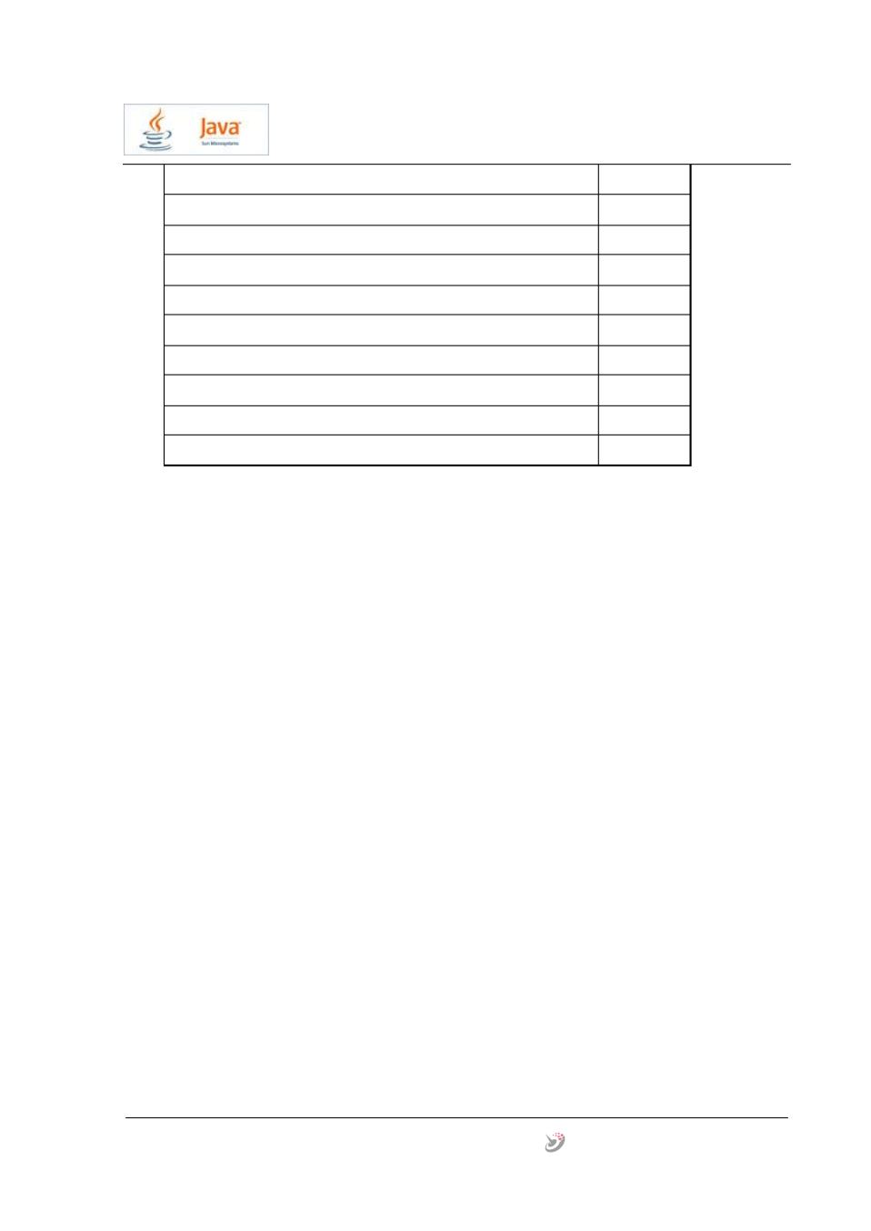

Java项目实战

|  |  |
| --- | --- |
| 用户管理功能是否完成，增加、删除、修改 | 15 |
| 用户权限功能是否完成 | 5 |
| 是否有帮助功能 | 5 |
| 系统是否有用户权限控制 | 5 |
| 代码注释是否完善 | 5 |
| 安全性提示（增删改有提示信息） | 5 |
| 编码规范（其中包括 Java 代码和数据库字段编码） | 5 |
| 数据库是否有字段说明和必要的注释信息 | 5 |
| 设计文档和程序编码是否一致 | 5 |
| 合计： | 100 |

哈 尔 滨 职 业 技 术 学 院

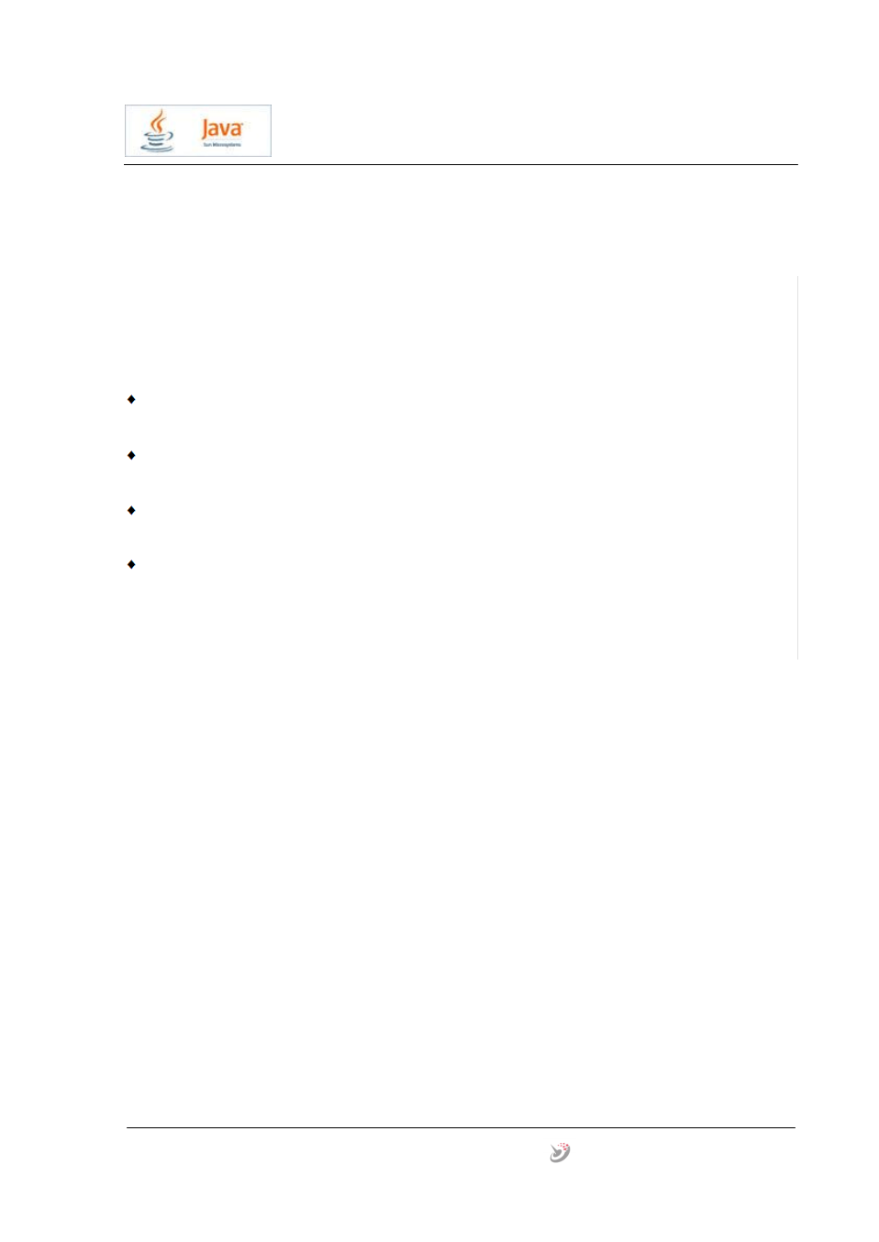

Java项目实战

# 附件 软件文档编写向导

### 文档分类

项目包括如下几类文档；

项目管理文档 包括：《软件项目计划》、《项目进度报告》、《项目开发总结报告》

软件开发文档 包括：《需求规格说明》、《概要设计说明》、《详细设计说明》。

软件测试文档 包括：《测试计划》、《软件测试分析报告》。

产品资料 包括：《用户操作手册》。

### 文档的版本号

本项目文档的版本号由以圆点隔开的两个数字组成， 第一个数字表示 出版号，第二个数字表示该版的修订号。具体用法如下：

当文档初版时，版本号为 V1.0； 当文档被局部修订时，出版号不变，修订号增 1。例如，对初版文档作

了第一次修订，则版本号为 V1.1； 当文档被全面改写或局部修订累积较多导致文档发生全局变化时，出

版号增 1。例如，在 V1.5 版的基础上作了一次全面修订，则新版本号为

V2.0。

文档的标识 项目所产生的文档都有唯一、特定的编码，其构成如下：

项目标志 -任务标识 -文档类型 -文档树中的编号 -版本号 /序号 其中：

哈 尔 滨 职 业 技 术 学 院

Java项目实战

项目标志：本项目的标识，表明本项目是 “XXXX”。

任 务 标识 ：少 于八 个 字母 ，简 要标 识 本任 务， 标 准 XXXX 是 “ STANDAR”D。适用于整个项目的文档，此标识为 “ XXXX”。

文档类型：取自下表的两位字母编码。 编号：反映文档类型（根据下表填写） 版本号：本文档的版本号。 序号：四位数字编码，指明该文档在项目文档库的总序号。 一个文档编码的例子为：

XXXX-XXXX-SP-2N01-V1.0/0015

表 5.3 项目的文档分类表

文档类型 编码 编号 注 释 项目管理

|  |  |  |  |
| --- | --- | --- | --- |
| 项目开发计划 | PP | 1002 | Project Plan |
| 项目进度报告 | PR | 1003 | Project Report |
| 软件项目计划 | SP | 2N01 | Software Plan |

软件开发

软件需求规格说 明

SA 2N02 Software Anlaysis

软件测试

软件设计说明 SD 2N03 Software Design

软件测试计划 TP 4N01 Testing Plan

软件测试分析报

TR 4N02 Tesing Report

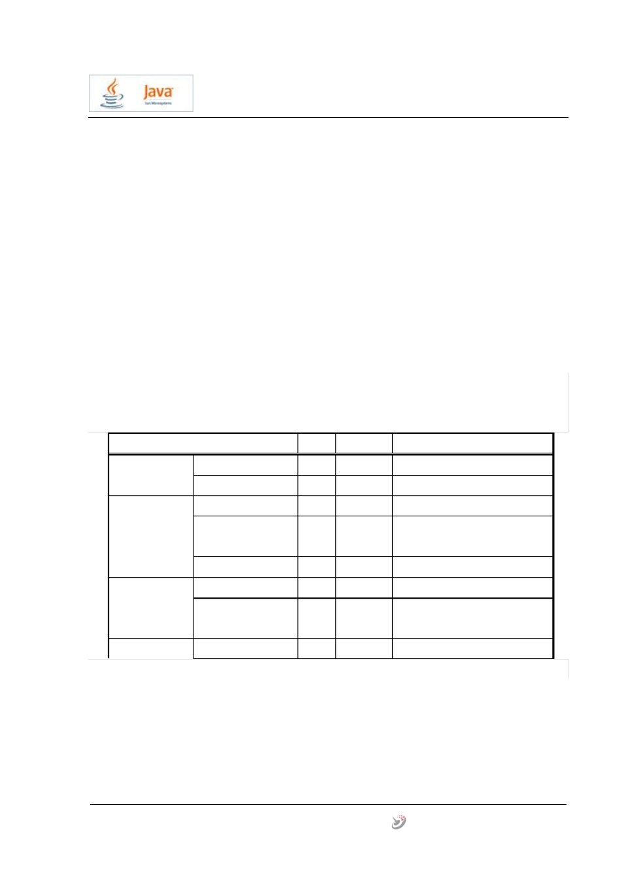

告

产品文档 用户手册 RU 5N01 User guide

本项目中所有文档的标识清单将在《项目开发计划》中予以具体定义。

文档的编写模板 本项目中所有任务的文档将按照统一的模板（格式和内容的约定）来

编写，包括：

哈 尔 滨 职 业 技 术 学 院

《模板 -软件开发计划》

Java项目实战

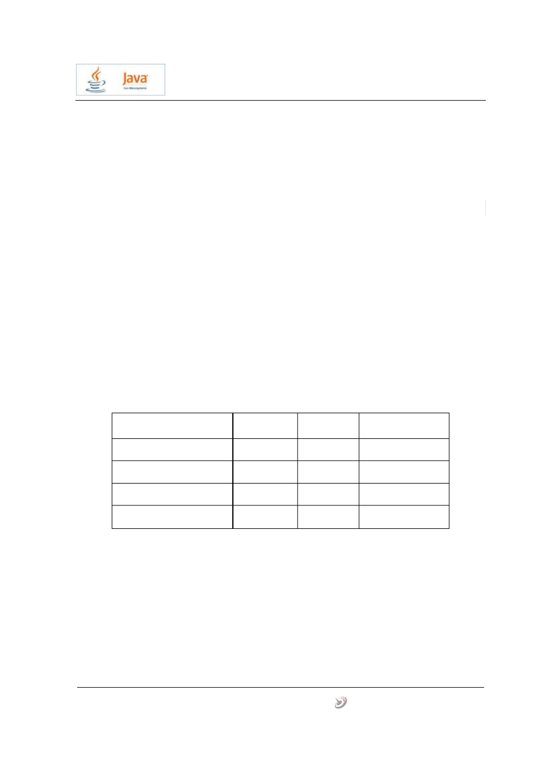

《模板 -软件需求规格说明》

《模板 -软件设计说明》

《模板 -技术说明》

文档的模板均保存在配置管理员处，并由其分发给文档的编写者。需 要说明的是，文档模板是本项目在文档结构和版式上的统一约定，对于具 体文档，编写者可以根据需要添加章节，原则上不要删除章节（可以写 “本 章/节无内容 ”）。当文档模板不符合编写者要求时，编写者应与项目组长联 系以决定文档的编写标准。

关于《技术说明》在产品包中，应包含一份《技术说明》 ，以详细说明 本产品的代码来源和修改情况。在《技术说明》中，应包含如下内容：

代码包的清单，格式为：

代码包名 来源 版本 功能的描述

其中， “来源 ”可以是：下载的网络地址、 “拷贝 ”、“创建 ”

代码文件的清单，格式为：

哈 尔 滨 职 业 技 术 学 院

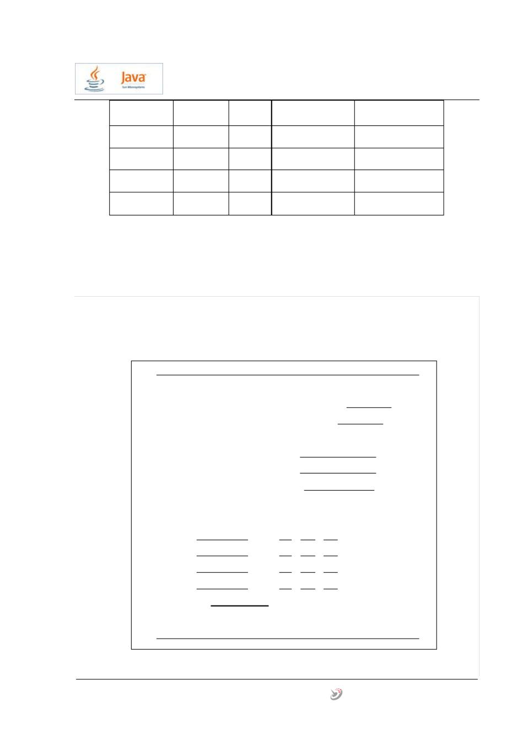

Java项目实战

代码包名 文件名 状态 修改者 /作者 最后修改时间

其中， “状态 ”可以是： “修改 ”、 “删除 ”、“创建 ”、 “原样 ”

## 封面格式：

|  |  |  |
| --- | --- | --- |
|  |  | 文档编号 版本号 |
| 文档名称： 项目名称： |  |
| 项目负责人： |  |
| 编写 校对 | 年 年 | 月 日  月 日 |
| 审核 | 年 | 月 日 |
| 批准 | 年 | 月 日 |

开发单位

哈 尔 滨 职 业 技 术 学 院



Java项目实战

系统规格说明书（ **System Specification**）

一．引言

A. 文档的范围和目的

B. 概述

C．目标 二．功能和数据描述

A. 系统结构 B．结构关系图 C．结构关系图描述

三．子系统描述

A. 子系统的结构图规格说明

B. 结构字典

C. 结构连接图和说明 四．系统建模和模拟结构

A. 用于模拟的系统模型

B. 模拟结果

C. 特殊性能 五．软件项目问题

A. 软件项目计划 六．附录

哈 尔 滨 职 业 技 术 学 院



Java项目实战

软件项目计划（ **Software Project Plan**）

一．引言

1．编写目的（阐明编写软件计划的目的，指出读者对象。 ）

2．项目背景（可包括：（1）项目委托单位、开发单位和主管部门； （ 2） 该软件系统与其他系统的关系。 ）

3．定义（列出本文档中用到的专门术语的定义和缩略词的原文。 ）

4．参考资料 （可包括： 文档所引用的资料、 规范等；列出资料的作者、 标题、编号、发表日期、出版单位或资料来源。 ）

二．项目概述

1. 工作内容（简要说明项目的各项主要工作 ,介绍所开发软件的功能 性能等 . 若不编写可行性研究报告 ,则应在本节给出较详细的介绍。 )

2. 条件与限制（阐明为完成项目应具备的条件开发单位已具备的条 件以及尚需创造的条件 . 必要时还应说明用户及分合同承包者承担的工作 完成期限及其它条件与限制。 ）

3. 产品

（ 1）程序（列出应交付的程序名称使用的语言及存储形式。 ）

（ 2）文档（列出应交付的文档。 ）

（ 3）运行环境（应包括硬件环境软件环境。 ）

4．服务（阐明开发单位可向用户提供的服务 . 如人员培训安装保修维 护和其他运行支持。 ）

5．验收标准 三．实施计划

1．任务分解（任务的划分及各项任务的负责人。 ）

哈 尔 滨 职 业 技 术 学 院



Java项目实战

2．进度（按阶段完成的项目 ,用图表说明开始时间完成时间。 ）

3．预算

4．关键问题 （说明可能影响项目的关键问题 ,如设备条件技术难点或其 他风险因素 ,并说明对策。）

四．人员组织及分工 五．交付期限

六．专题计划要点（如测试计划等。 ）

哈 尔 滨 职 业 技 术 学 院



Java项目实战

需求规格说明书（ **Requirements Specification**）

一．引言

1． 编写目的（阐明编写需求说明书的目的 ,指明读者对象。）

2． 项目背景（可包括：（ 1）项目的委托单位 ,开发单位和主管部门；（ 2） 该软件系统与其他系统的关系。 ）

3． 定义（列出文档中用到的专门术语定义和缩写词的原文。 ）

4． 参考资料（可包括： （1）项目开发计划；（ 2）文档所引用的资料， 标准和规范。列出这些资料的作者、标题、编号、发表日期、出版单位或 资料来源。）

二．任务概述

1．目标

2．运行环境

3．条件与限制 三．数据描述 1． 静态数据

2． 动态数据（包括输入数据和输出数据。 ）

3． 数据库描述（给出使用数据库的名称和类型。 ）

4． 数据词典

5． 数据采集 四．功能需求 1．功能划分

2．功能描述

五．性能需求

哈 尔 滨 职 业 技 术 学 院

1．数据精确度

Java项目实战



2．时间特性（如响应时间、更新处理时间、数据转化与传输时间、运

行时间等。）

3．适应性（在操作方式运行环境与其他软件的接口以及开发计划等发 生变化时，应具有的适应能力。 ）

六．运行需求

1．用户界面（如屏幕格式、报表格式、菜单格式、输入输出时间等。 ）

2．硬件接口

3．软件接口

4．故障处理 七．其他需求（如可使用性、安全保密、可维护性、可移植性等。 ）

哈 尔 滨 职 业 技 术 学 院



Java项目实战

概要设计说明书

（ **Architectural Design Specification**）

一．引言

1．编写目的（阐明编写概要设计说明书的目的，指明读者对象。 ）

2．项目背景 （可包括：（ 1）项目的委托单位 ,开发单位和主管部门；（ 2） 该软件系统与其他系统的关系。 ）

3．定义（列出文档中用到的专门术语定义和缩写词的原意。 ）

4．参考资料（列出这些资料的作者、标题、编号、发表日期、出版单 位或资料来源，可包括： （ 1）项目开发计划； （ 2）需求规格说明书； （3） 测试计划（初稿） ；（ 4）用户操作手册（初稿） ；（5）文档所引用的资料、 采用的标准或规范。 ）

二．任务概述

1．目标

2．运行环境

3．需求概述

4．条件与限制 三．总体设计 1．处理流程

2．总体结构和模块外部设计

3．功能分配（表明各项功能与程序结构的关系。 ） 四．接口设计

1．外部接口（包括用户界面软件接口与硬件接口。 ）

哈 尔 滨 职 业 技 术 学 院



Java项目实战

2．内部接口（模块之间的接口。 ） 五．数据结构设计

1． 逻辑结构设计

2． 物理结构设计

3． 数据结构与程序的关系 六．运行设计

1．运行模块的组合

2．运行控制

3．运行时间 七．出错处理设计

1．出错输出信息

2．出错处理对策（如设置后备、性能降级、恢复及再启动等。 ） 八．安全保密设计

九．维护设计（说明为方便维护工作的设施 ,如维护模块等。）

哈 尔 滨 职 业 技 术 学 院



Java项目实战

详细设计说明书

（ **Procedural Design Specification**）

一．引言

1． 编写目的（阐明编写详细设计说明书的目的 ,指明读者对象。）

2． 项目背景（应包括项目的来源和主管部门等。 ）

3． 定义（列出文档中用到的专门术语定义和缩写词的原意。 ）

4． 参考资料（列出这些资料的作者、标题、编号、发表日期、出版单 位或资料来源，可包括： （ 1）项目开发计划； （ 2）需求规格说明书； （3） 概要设计说明书；（ 4）测试计划 (初稿 )；（ 5）用户操作手册 (初稿 )；（ 5）文 档所引用的其他资料、软件开发标准或规范。 ）

二．总体设计

1．需求概述

2．软件结构（如给出软件系统的结果图。 ） 三．程序描述（逐个模块给出以下的说明 :：） 1．功能

2．性能

3．输入项目

4．输出项目

5．算法（模块所选用的算法。 ）

6．程序逻辑（详细描述模块实现的算法，可采用 :：（ 1）标准流程图；

（2） N-S 图；（3） PAD；（ 4）判定表等描述算法的图表。 ）

7．接口

哈 尔 滨 职 业 技 术 学 院

8．存储分配

Java项目实战



9．限制条件

10. 测试要点（给出测试模块的主要测试要求。 ）

哈 尔 滨 职 业 技 术 学 院



Java项目实战

用户操作手册（ **User Guide**）

一．引言

1．编写目的（阐明编写手册的目的，指明读者对象。 ）

2．项目背景（说明项目的来源、委托单位、开发单位及主管部门。 ）

3．定义（列出手册中用到的专门术语定义和缩写词的原意。 ）

4．参考资料（列出这些资料的作者、标题、编号、发表日期、出版单 位或资料来源，可包括： （ 1）项目开发计划； （ 2）需求规格说明书； （3） 概要设计说明书； （ 4）详细设计说明书； （ 5）测试计划；（ 6）手册中引用 的其他资料、采用的软件工程标准或软件工程规范。 ）

二．软件概述

1．目标

2．功能

3．性能

（ 1）数据精确度（包括输入、输出及处理数据的精度。 ）

（ 2）时间特性（如响应时间、处理时间、数据传输时间等。 ）

（ 3）灵活性（在操作方式、 运行环境需做某些变更时软件的适应能力。 ） 三．运行环境

1．硬件（列出软件系统运行时所需的硬件最小配置，如： （ 1）计算机 型号、主存容量；（ 2）外存储器、媒体、记录格式、设备型号及数量； （ 3） 输入、输出设备；（ 4）数据传输设备及数据转换设备的型号及数量。 ）

2．支持软件（如：（ 1）操作系统名称及版本号； （2）语言编译系统或 汇编系统的名称及版本号； （ 3）数据库管理系统的名称及版本号； （ 4）其 他必要的支持软件。 ）

哈 尔 滨 职 业 技 术 学 院

四．使用说明

Java项目实战



1．安装和初始化（给出程序的存储形式、操作命令、反馈信息及其含 义、表明安装完成的测试实例以及安装所需的软件工具等。 ）

2．输入（给出输入数据或参数的要求。 ）

（ 1）数据背景（说明数据来源、存储媒体、出现频度、限制和质量管 理等。）

（ 2）数据格式（如： 1）长度 2）格式基准 3）标号 4）顺序 5） 分隔符 6）词汇表 7）省略和重复 8）控制。）

（ 3）输入举例 3．输出（给出每项输出数据的说明。 ）

（ 1）数据背景（说明输出数据的去向、使用频度、存放媒体及质量管 理等。）

（ 2）数据格式（详细阐明每一输出数据的格式 ,如 :首部主体和尾部的 具体形式。）

（ 3）举例

3．出错和恢复（给出： 1）出错信息及其含义 2）用户应采取的措 施，如修改、恢复、再启动。 ）

4．求助查询（说明如何操作。 ） 五．运行说明

1． 运行表 [列出每种可能的运行情况 ,说明其运行目的 .]

2． 运行步骤 [ 按顺序说明每种运行的步骤 ,应包括 :]

（ 1） 运行控制

（ 2）操作信息（ 1）运行目的 2）操作要求 3）启动方法 4）预 计运行时间 5）操作命令格式及说明 6）其他事项。）

哈 尔 滨 职 业 技 术 学 院



Java项目实战

（ 3） 输入 /输出文件（给出建立和更新文件的有关信息，如： 1）文 件的名称及编号 2）记录媒体 3）存留的目录 4）文件的支配 [ 说明确定保 留文件或废弃文件的准则，分发文件的对象，占用硬件的优先级及保密控 制等。）

（ 4）启动或恢复过程 六．非常规过程（提供应急或非常规操作的必要信息及操作步骤，如

出错处理操作、向后备系统切换操作以及维护人员须知的操作和注意事 项。）

七．操作命令一览表

（按字母顺序逐个列出全部操作命令的格式功能及参数说明。 ） 八．程序文件（或命令文件）和数据文件一览表（按文件名字母顺序

或按功能与模块分类顺序逐个列出文件名称、标识符及说明。 ） 九．用户操作举例

哈 尔 滨 职 业 技 术 学 院



Java项目实战

测试计划（ **Test Plan**）

一、引言

1． 编写目的（阐明编写测试计划的目的 ,指明读者对象。）

2． 项目背景（说明项目的来源委托单位及主管部门。 ）

3． 定义（列出测试计划中用到的专门术语定义和缩写词的原意。 ）

4． 参考资料（列出这些资料的作者、标题、编号、发表日期、出版单 位或资料来源，可包括： 1）项目开发计划； 2）需求规格说明书； 3） 概要设计说明书； 4）详细设计说明书； 5）用户操作手册 ; 6) 本测试计划 中引用的其他资料采用的软件开发标准或规范。 ）

二．任务概述

1．目标

2．运行环境

3．需求概述

4．条件与限制 三．计划

1．测试方案（说明确定测试方法和选取测试用例的原则。 ）

2．测试项目（列出组装测试和确认测试中每一项测试的内容、名称、 目的和进度。）

3．测试准备

4．测试机构及人员（测试机构名称负责人和职责。 ） 四．测试项目说明（按顺序逐个对测试项目做出说明： ） 1．测试项目名称及测试内容

2．测试用例

哈 尔 滨 职 业 技 术 学 院



Java项目实战

（ 1）输入（输入的数据和输入的命令。 ）

（ 2）输出（预期的输出数据。 ）

（ 3）步骤及操作

（ 4）允许偏差（给出实测结果与预测结果之间允许偏差的范围。 ）

3． 进度

4． 条件（给出项测试对资源的特殊要求，如设备、软件、人员等。 ）

5． 测试资料（说明项测试所需的资料。 ） 五．评价

1．范围（说明所完成的各项测试说明问题的范围及其局限性。 ）

2．准则（说明评价测试结果的准则。 ）

哈 尔 滨 职 业 技 术 学 院



Java项目实战

测试分析报告（ **Test Specification**）

一．引言

1．编写目的（阐明编写测试分析报告的目的，指明读者对象。 ）

2．项目背景（说明项目的来源、委托单位及主管部门。 ）

3．定义（列出测试分析报告中用到的专门术语定义和缩写词的原意。 ）

4．参考资料（列出这些资料的作者、标题、编号、发表日期、出版单 位或资料来源，可包括： 1）项目开发计划； 2）需求规格说明书； 3） 概要设计说明书； 4）详细设计说明书； 5）用户操作手册； 6）测试计 划； 7）测试分析报告所引用的其他资料、采用的软件工程标准或软件工 程规范。）

二．测试计划执行情况

1．测试项目（列出每一测试项目的名称、内容和目的。 ）

2．测试机构和人员 （给出测试机构名称、 负责人和参与测试人员名单。 ）

3．测试结果（按顺序给出每一测试项目的： 1）实测结果数据 2）与 预期结果数据的偏差 3）该项测试说明的事实 4）该项测试发现的问题。 ）

三．软件需求测试结论 （按顺序给出每一项需求测试的结论。 包括： 1） 证实的软件能力 2）局限性（即项需求未得到充分测试的情况及原因） 。）

四．评价

1．软件能力（经过测试所表明的软件能力。 ）

2．缺陷和限制 （说明测试所揭露的软件缺陷和不足 ,以及可能给软件运 行带来的影响。）

3．建议（提出为弥补上述缺陷的建议。 ）

4．测试结论（说明能否通过。 ）

哈 尔 滨 职 业 技 术 学 院

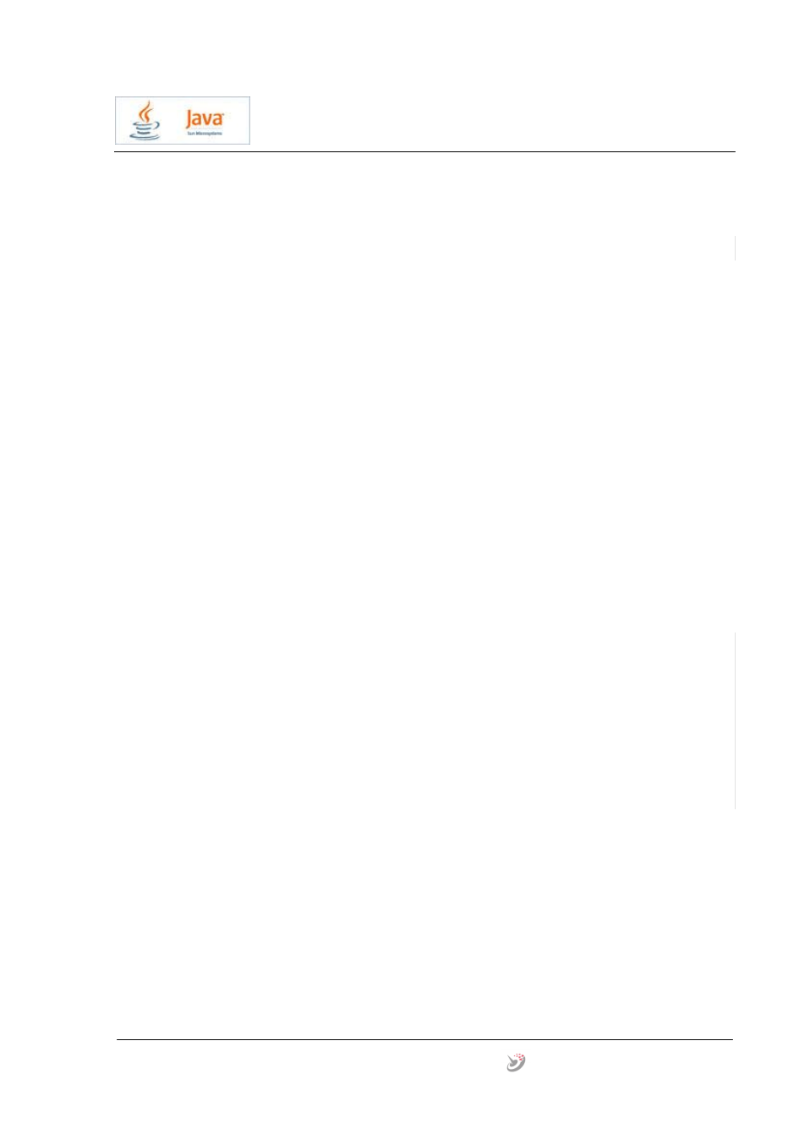

Java项目实战

开发进度报告

一．报告时间及所处的开发阶段 二．给出进度

1． 本周的主要活动

2． 实际进展与计划比较 三．所用工时（按不同层次人员分别计时。 ）

四．所有机时 五．工作遇到的问题及采取的对策 六．本周完成的成果 七．下周的工作计划 八．特殊问题

哈 尔 滨 职 业 技 术 学 院



Java项目实战

项目开发总结报告

包括以该报告为基础编写一篇 ppt 文档，以供项目结束时参加项目答辩 一．引言

1．编写目的（阐明编写总结报告的目的 ,指明读者对象。）

2．项目背景（说明项目的来源、委托单位、开发单位及主管部门。 ）

3．定义（列出报告中用到的专门术语定义和缩写词的原意。 ）

4．参考资料（列出这些资料的作者、标题、编号、发表日期、出版单 位或资料来源，可包括： 1）项目开发计划； 2）需求规格说明书； 3） 概要设计说明书； 4）详细设计说明书； 5）用户操作手册； 6）测试计 划； 7）测试分析报告 8）本报告引用的其他资料、采用的开发标准或开 发规范。）

二．开发结果

1． 产品（可包括： 1）列出各部分的程序名称、源程序行数（包括注 释行）或目标程序字节数及程序总计数量、存储形式；产品文档名称等。 ）

2． 主要功能及性能

3． 所用工时（按人员的不同层次分别计时。 ）

4． 所用机时

5． 进度（给出计划进度与实际进度的对比。 ） 三．评价

1．生产率评价（如平均每人每周源程序行数、文档的字数等。 ）

2．技术方案评价

3．产品质量评价

哈 尔 滨 职 业 技 术 学 院



四．经验与教训

Java项目实战

哈 尔 滨 职 业 技 术 学 院